Как микропредприятиям организовать обучение по охране труда

Поступают много вопросов о том, что такое упрощенный порядок обучения для микропредприятий и надо ли им регистрироваться в реестре работодателей, обучающих охране труда.

Какие сложности возникают у работодателей
Показательный пример: новая организация — микропредприятие со среднесписочной численностью три человека. В планах — принимать работников рабочих профессий. Директор обучен в учебном центре и назначен ответственным за проверку знаний. У него на старте возникает множество вопросов:
- Может ли его организация проводить внутреннее обучение, не формируя комиссию?
- Какой документ в таком случае надо оформить по итогам проверки знаний?
- Надо ли проходить регистрацию в реестре организаций и ИП, обучающих своих работников?
Чтобы ответить на них, работодателю надо изучить Постановление Правительства РФ от 24.12.2021 № 2464, которым внесены изменения в раздел X Порядка обучения по охране труда и проверки знания требований охраны труда.
С 1 сентября 2022 года для микропредприятий действуют упрощенные требования в части организации обучения.

Как обучать

сотрудников и фиксировать результаты

Обучение
Упрощенные требования подразумевают, что микропредприятия вправе проводить обучение по ОТ, оказанию первой помощи, использованию СИЗ в составе инструктажа на рабочем месте.
Если какие-то сотрудники ведут работы повышенной опасности, для них обязательно обучение безопасным методам и приемам выполнения работ. И оно проводится в общем порядке согласно Правилам № 2464.
Решение, проводить ли обучение как часть инструктажа или как отдельное мероприятие, принимает работодатель. При этом во внимание нужно взять минимальное количество сотрудников, которых он должен направить в учебный центр. При расчете опирайтесь на среднесписочную численность и категорию риска, присвоенную организации. Ориентироваться нужно по приложению № 4 к Правилам обучения.
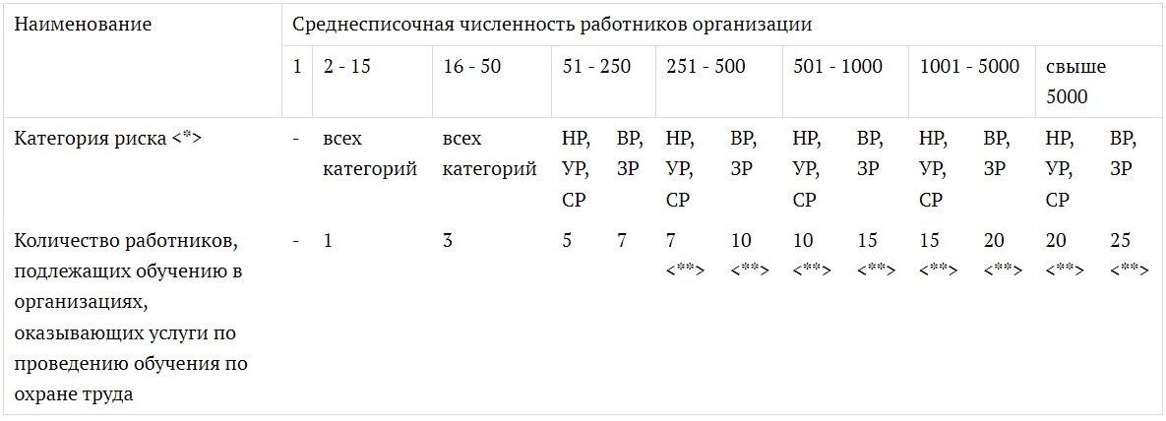
НР — низкий риск, УР — умеренный риск, СР — средний риск, ВР — высокий риск, ЗР — значительный риск
Обязанность зарегистрировать личный кабинет и подать сведения в реестр работодателей, проводящих обучение по охране труда, с 1 марта 2023 года появится у тех микропредприятий, которые:
- сами проводят обучение безопасным методам и приемам выполнения работ повышенной опасности;
- решат обучать ОТ, оказанию первой помощи и применению СИЗ классическим способом, не в рамках инструктажа по охране труда.
Другой вариант — направить всех работников на обучение в учебный центр.

Проверка знаний
Проверку знаний можно организовать без формирования специальной комиссии. Ее проводит сотрудник, который прошел обучение в учебном центре и назначен работодателем.

Инструктажи
Упрощенный порядок также подразумевает, что работодатели-микропредприятия вправе совместить вводный инструктаж и инструктаж на рабочем месте. При этом для всех видов инструктажей можно вести единый документ регистрации.

Важно: все виды инструктажей, кроме целевого по наряду-допуску, вправе проводить специалисты по охране труда, а также иные работники, назначенные работодателем. При этом если у работодателя нет службы охраны труда и ставки профильного специалиста, проводить такие инструктажи по охране труда могут:
- индивидуальный предприниматель;
- руководитель организации;
- работник, на которого руководитель возложил эти обязанности;
- сторонний специалист или организация, оказывающие услуги в сфере охраны труда, привлекаемые работодателем по договору подряда.
В любом случае лица, проводящие инструктажи и/или обучение охране труда, должны пройти обучение на соответствующих курсах в аккредитованном учебном центре.

Подведем итоги
- Работодатель-микропредприятие вправе проводить в рамках инструктажа по ОТ на рабочем месте (п. 100 Порядка обучения № 2464) обучение:
- требованиям охраны труда;
- оказанию первой помощи. Чтобы избежать вопросов со стороны проверяющих инстанций, рекомендуем сотрудника, который будет проводить обучение на микропредприятии, обучить по программе для преподавателей по первой помощи;
- применению СИЗ.
Важно! Штатный сотрудник, проводящий инструктажи и обучение по охране труда, должен пройти соответствующее обучение в учебном центре.
2. Если сотрудники выполняют работы повышенной опасности, для них проводится обучение безопасным методам выполнения работ по общим правилам в соответствии с разделом VI Порядка № 2464. В состав инструктажа его включать нельзя.
3. Микропредприятия, на которых проводятся работы повышенной опасности, должны зарегистрировать личный кабинет работодателя и попасть в реестр работодателей, проводящих обучение по охране труда.

